**8 класс**

**Лабораторная работа №1.**

**Исследование под микроскопом готовых микропрепаратов клеток и тканей животных Цель:**

**Оборудование:**

**Ход работы:**

В процессе работы с каждым микропрепаратом обратите внимание не только

на строение и количество клеток, образующих ткань, но и на состав и количество межклеточного вещества.

1. Запишите в таблицу название ткани, указанное на микропрепарате.
2. Рассмотрите под микроскопом микропрепараты соединительной, мышечной и нервной ткани.
3. Запишите в таблицу характерные особенности строения этих тканей.
4. Зарисуйте эти микропрепараты.
5. Сделайте вывод

|  |  |  |
| --- | --- | --- |
| **Ткань** | **Характерные особенности** | **Рисунок** |

**Лабораторная работа №2**

**Ознакомление с органами опоры и движения у животных.**

***Цель.*** Изучить строение скелета млекопитающих и способы передвижения животных.

***Оборудование.*** Схемы строения скелетов млекопитающих (кролика или крысы). Муляжи млекопитающих. Дождевой червь, брюхоногий моллюск.

***Ход работы:***

1. Рассмотрите схемы строения, муляжи млекопитающих. Найдите основные отделы скелета млекопитающих.
2. Заполните таблицу. Укажите функции основных отделов скелета млекопитающих.

|  |  |
| --- | --- |
| **Отделы скелета** | **Функции** |
|  |  |
|  |  |
|  |  |
|  |  |
|  |  |

1. Дополните схему.

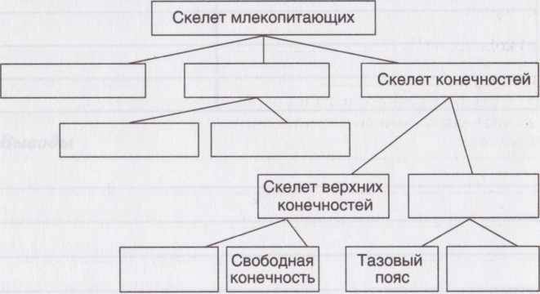

1. Рассмотрите животных, находящихся перед вами (дождевого червя, брюхоногого моллюска). Отметьте, как перемещаются животные, каков характер их движений. Выявите, какие приспособления, органы, части тела участвуют в перемещении животного. Оцените приспособленность животных к перемещению в типичной для него среде обитания.
2. **Вывод.**

# Л.Р.№3 Изучение покровов тела у животных

**Цель работы:** выявить сходство и различие в покровах тела животных

**Оборудование:** живые экземпляры рыб и моллюсков (аквариум), коллекция насекомых, чучела птиц; лупа, препаровальная игла, чешуя карпа, перо, шерсть, волос, рог.

# Ход работы:

* 1. Внимательно рассмотрите предложенных вам животных вначале невооруженным глазом, затем – с помощью лупы. Выявите сходство и различия в покровах различных животных. Отметьте особенности окраски, эластичности, подвижности покровов различных животных.
  2. Поместите на стекло или лист бумаги дождевого червя или брюхоногого моллюска. Обратите внимание на влажный след, оставляемый этими животными при движении; покрытую слизью кожу; раковину моллюска, её прочность, внешнюю и внутреннюю поверхность, окраску.
  3. Возьмите в руки ракообразного или насекомого. Рассмотрите их покровы невооруженным глазом и с помощью лупы. Отметьте прочность хитинового покрова, особенности покровов членистоногих по сравнению с червями и моллюсками.
  4. Рассмотрите тело рыб, покрытое чешуёй, панцирь черепахи. Отметьте сходство в строении чешуйки рыбы и щитка панциря черепахи; наличие годичных колец, плотность и прочность этих покровов; различие в покровах тела у рыб и черепахи.

Все животные, как простейшие, так и многоклеточные, имеют покровы тела, которые предохраняют организм от проникновения в него инородных тел и веществ, других организмов, излишков влаги, а также от механических повреждений. Защитная функция покровов проявляется и в регулировании температуры тела, и в предохранении его от потери воды. У многоклеточных животных покровы тела участвуют в обмене веществ. Одноклеточные организмы, имеющие постоянную форму тела, снаружи покрыты прочной оболочкой.

У многоклеточных организмов внешние покровы тела усложняются и представляют собой слой удлиненных клеток. Такие покровы называют *плоским эпителием.*

Покровы тела у свободноживущих плоских червей, например турбелярий, представлены плоским эпителием с мерцательными ресничками, принимающими участие в движении. Плоский эпителий большинства ленточных, круглых и кольчатых червей не имеет ресничек.

У более сложных беспозвоночных животных, например членистоногих, покровная ткань выделяет на своей поверхности хитини-зированную многослойную *кутикулу* — плотное неклеточное образование, выполняющее защитную и опорную функции. Панцирь ракообразных образовался в результате пропитывания кутикулы известью; раковина моллюсков — в результате накопления извести в поверхностных слоях кутикулы. Под кутикулой в эпителии находятся железы: слюнные, паутинные, ядовитые, пахучие.

Покровы позвоночных животных имеют сложное строение. Кожа состоит из двух слоев — *эпидермиса и собственно кожи. Эпидермис* — это наружный слой, он многоклеточный. В нем образуются роговые чешуи, перья, когти, копыта, полые рога, волосы. В эпидермисе располагаются многочисленные железы, пигментные клетки, придающие коже определенный цвет. Нижний слой эпидермиса составляют постоянно делящиеся клетки, в верхнем слое клетки отмирают и снашиваются.

*Собственно кожа* обладает наибольшей прочностью. В ней развиваются корни волос, кожные роговые образования, сальные и потовые железы.

У млекопитающих подкожная жировая клетчатка — самый глубокий слой кожи. В нем находятся в основном жировые клетки, откладываемые организмом про запас. Кроме того, слой жира смягчает внешние удары и сохраняет тепло.

Рассмотрим особенности покровов тела различных групп животных:

**У одноклеточных организмов:**

пелликула (прочная оболочка), у животных с постоянной формой тела; плазмалемма – у животных с непостоянной формой тела;

некоторые могут образовывать раковины (фораминиферы, радиолярии).

[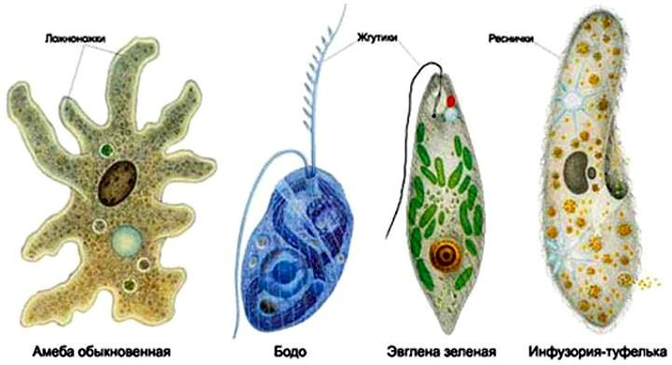](http://microbak.ru/obshhaya-xarakteristika-mikrobov/chto-my-znaem-o-mikrobah/mikroorganizmov.html)

**У кишечнополостных:**

тело покрыто эпителиально-мускульные клетками

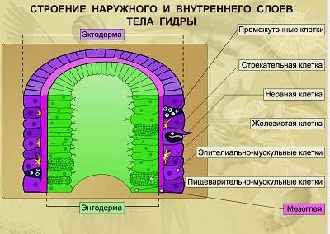

**У Плоских червей, круглых червей, кольчатых червей:**

плоский эпителий с ресничками;

кутикула (плотная защитная оболочка) – у паразитических червей; у кольчатых червей клетки эпителия выделяют слизь.

[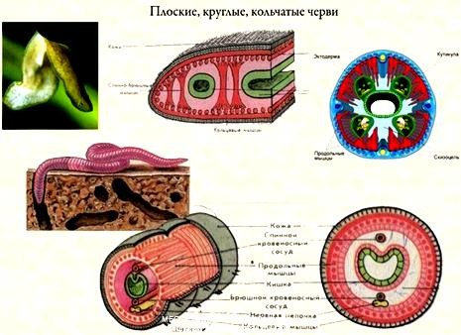](http://mirbiologii.ru/prezentaciya-po-biologii-7-klassa-pokrovy-tela-zhivotnyx.html)

**У Моллюсков:**

однослойный эпителий и слой соединительной ткани (может выделять вещества, образующие раковину, содержать пигментные клетки и др.)

[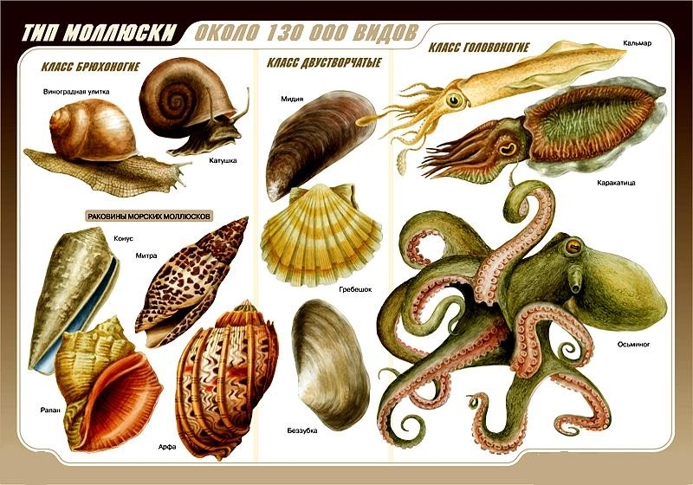](http://bono-esse.ru/blizzard/A/Posobie/Bio/molluski)

**У членистоногих:**

эпителий с хитинизированной кутикулой.

Хитин – прочное вещество, но не растягивается, поэтому животные вынуждены линять.

[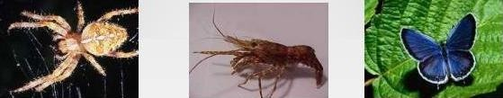](http://aeterna.qip.ru/blogs/post/1574744/)

**У позвоночных :**

покров двухслойный: эпидермис и собственно кожа;

эпидермис многослойный (нижний слой – живые, верхний слой клеток – ороговевшие, мертвые клетки) дает начало роговым производным (роговая чешуя, перья, копыта, когти, копыта, полые рога). Здесь расположены кожные железы и пигментные клетки, придающие коже определенную окраску;

собственно кожа (кутис) – нижний, толстый и волокнистый слой кожи. Здесь развиваются корни волос, сальные и потовые железы.

Чешуя рыб, костные рога оленей – производные кутиса;под кожей расположена подкожная жировая клетчатка, которая выполняет питательную, амортизационную и терморегуляторную функцию.

**КЛАСС РЫБ.**

[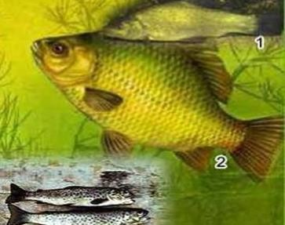](http://5klass.net/biologija-7-klass/Klass-ryby-7-klass/007-Predstaviteli-klassa-Kostnye-ryby.html)[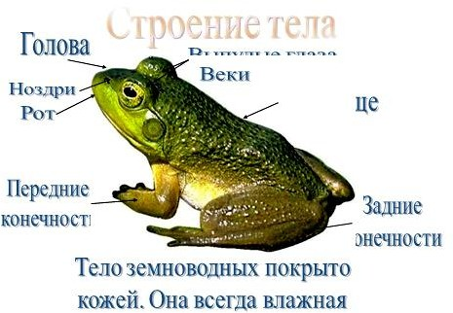](http://mirbiologii.ru/zemnovodnye-stroenie-i-zhiznedeyatelnost-v-prezentacii-po-biologii-7-klassa.html)

**КЛАСС ЗЕМНОВОДНЫЕ.**

[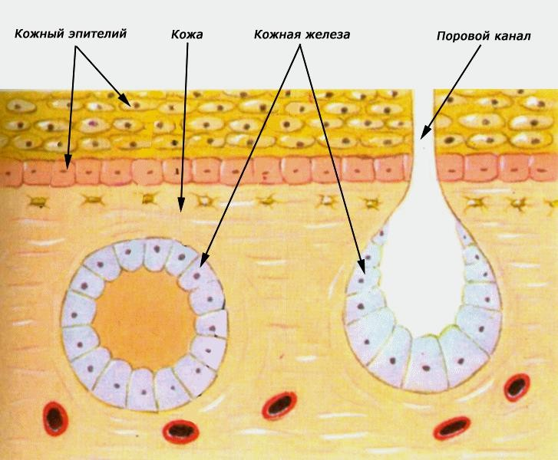](http://900igr.net/fotografii/biologija/Stroenie-zemnovodnykh/035-U-zemnovodnykh-vlazhnaja-kozha.html)

**КЛАСС ПРЕСМЫКАЮЩИЕСЯ.**

[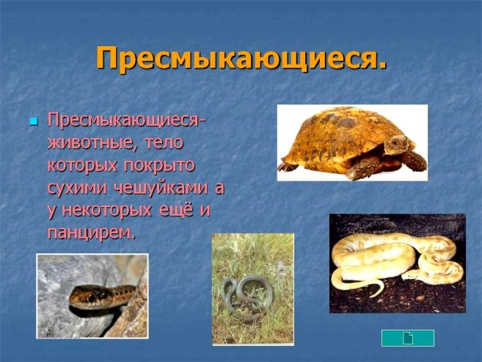](http://5klass.net/okruzhajuschij-mir-3-klass/Raznoobrazie-zhivotnykh-3-klass/009-Presmykajuschiesja.html)

**КЛАСС ПТИЦЫ.**

[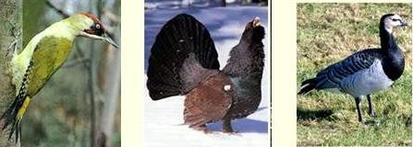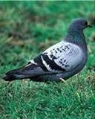](http://900igr.net/kartinki/biologija/Klass-Ptitsy/001-Klass-PTITSY.html)

[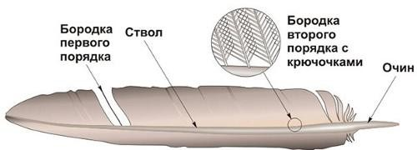](http://my-edu.ru/edu_bio/2_05.html)

**Строение пера птицы.**

**КЛАСС МЛЕКОПИТАЮЩИЕ.**

[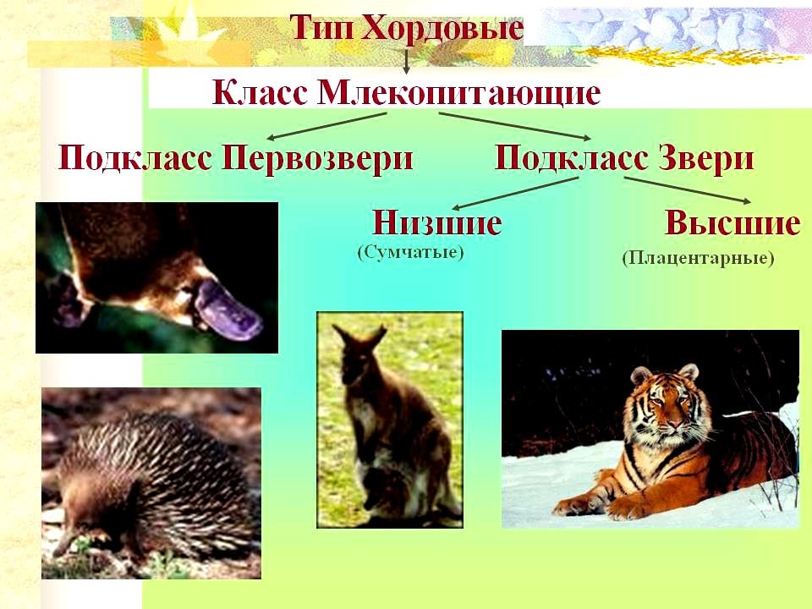](http://900igr.net/kartinki/biologija/Otrjady-mlekopitajuschikh/012-Tip-KHordovye-Klass-Mlekopitajuschie-Podklass-Pervozveri-Podklass-Zveri.html)

[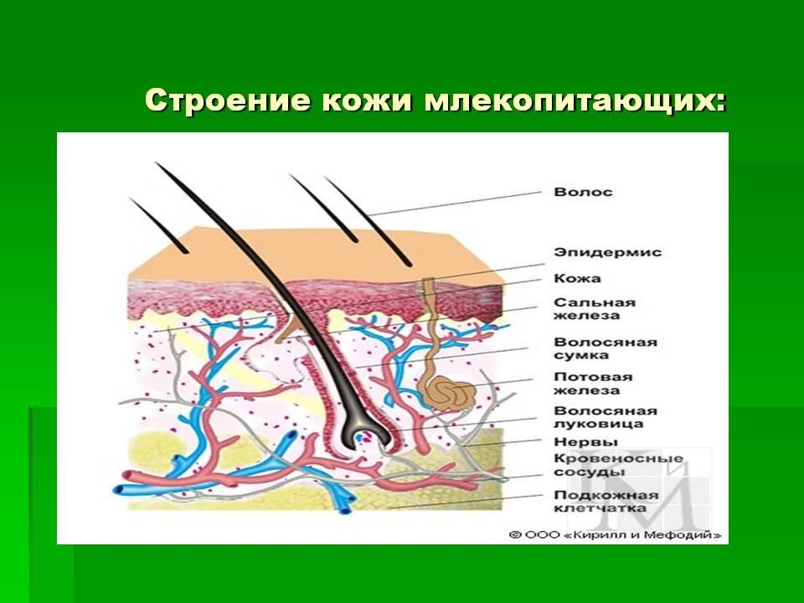](http://5klass.net/biologija-8-klass/Mlekopitajuschie-8-klass/015-Stroenie-kozhi-mlekopitajuschikh.html)

**Особенности покровов тела различных групп животных**

|  |  |
| --- | --- |
| **Систематическое положение животного** | **Строение покровов тела** |
| Тип Простейшие | Наружная клеточная мембрана у организмов с постоянной формой тела |
| Тип Кишечнополостные | Эктодерма |
| Тип Плоские черви | Плоский эпителий |
| Тип Круглые черви | Плоский эпителий |
| Тип Кольчатые черви | Плоский эпителий |
| Тип Моллюски | Кутикула (с известью) |
| Тип Членистоногие | Покровная ткань, сверху кутикула с хитином. У ракообразных кутикула пропитывается известью кожа |
| Тип Хордовые | |
| Класс Ланцетники | Кожа |
| Класс Рыбы | Кожа, костные чешуи, слизистые железы |
| Класс Земноводные | Кожа, слизистые железы |
| Класс Пресмыкающиеся | Кожа (сухая), роговые чешуи |
| Класс Птицы | Кожа (сухая), роговые перья |
| Класс Млекопитающие | Кожа, потовые, сальные, млечные железы. Волосяной покров (роговое вещество) |

Проделав данную работу я узнал об особенностях покровов тела животных, а также сделал вывод, что эволюция покровов тела шла по пути увеличения числа слоев и появления в них новых образований: ресничек, желез, известковых и хитиновых покровов, чешуй, когтей, перьев, волос, рогов, копыт и т.д.

**Лабораторная работа № 4** Строение яйца и развитие зародыша птицы (курицы).

**Цель**: изучить особенности строения куриного яйца

**Оборудование**: лабораторные инструменты, живой объект. Ход работы

**Исследуйте строение птичьего яйца**.

1. Рассмотрите форму куриного яйца. Разбейте скорлупу и вылейте содержимое яйца в чашку Петри. Скорлупу сохраните.

Вы рассмотрели 2 оболочки: **известковую скорлупу** и **подскорлуповую** оболочку. А как вы думаете, почему вымытые яйца быстрее портятся?

1. Рассмотрите белок и желток. Найдите в белке плотные шнуры – канатики (халазы). От какой части яйца они отходят.
2. Найдите на желтке беловатое округлое пятнышко – зародышевый диск. Где он расположен? Объясните функциональное значение такого расположения зародышевого диска.
3. Проведите по желтку лезвием препаровальной иглы Что наблюдаете при этом? Какое предположение можно сделать на основании этого факта?
4. Рассмотрите яичную скорлупу через ручную лупу. Не обнаруживаются ли поры? Если обнаруживаются, то как распределены: равномерно или сгруппированы в какой-то части скорлупы? Обоснуйте функции пор.
5. Надломите пинцетом кусочек скорлупы и потяните вниз. Рассмотрите подскорлуповую оболочку.
6. Найдите под скорлупой тупой части яйца воздушную камеру. Объясните назначение этой камеры.
7. Зарисуйте схему «Строение яйца» обозначьте его части и укажите значение
8. Какие условия необходимы для успешного развития эмбриона?(оформите в виде таблицы)

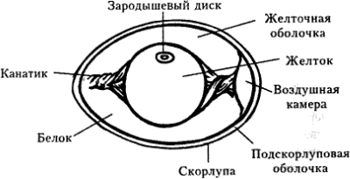

|  |  |
| --- | --- |
| Условия, необходимые для развития зародыша | Откуда зародыш получает все необходимое |
| 1.Пища | 1.Желток яйца |
| 2.Кислород |  |
| 3.Защита от высыхания и повреждений |  |
| 4.Вода |  |
| 5.Тепло |  |

1. **Сформулируйте вывод об особенностях строения яйца.**

**Лабораторная работа № 5**

**Исследование строения инфузории-туфельки и наблюдение за её передвижением. Изучение хемотаксиса**

**Цель.** Изучить особенности строения и передвижения инфузории – туфельки.

**Оборудование и материалы:** микроскоп, лупа, предметное и покровное стёкла, пипетка, вата, культура инфузории- туфельки в пробирке.

**Ход работы**

1. Рассмотрите инфузорию туфельку (постоянный микропрепарат) с помощью микроскопа. Выполните рисунок. Назовите структуры, обозначенные цифрами 1-9.

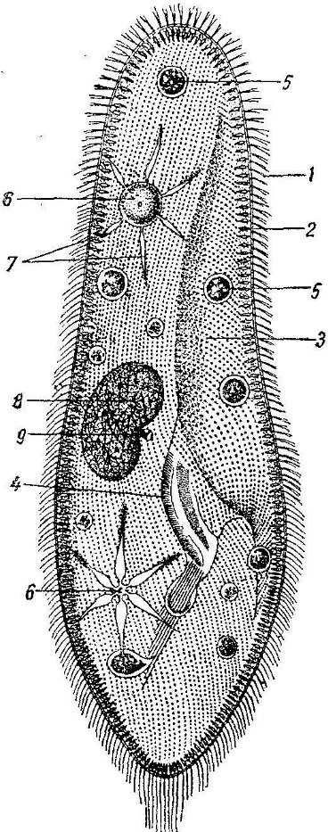1 –

2 –

3 –

4 –

5 –

6 –

7 –

8 –

9

2 Далее мы решили выяснить, как инфузории реагируют на химические раздражители (явление хемотаксиса). На предметное стекло поместили каплю культуры инфузорий-туфелек и рядом с ней нанесли каплю чистой воды. Обе капли соединили между собой водяным мостиком. Затем к капле с инфузориями с противоположной ее стороны придвинули несколько кристалликов поваренной соли. Соль, растворяясь в воде, начала действовать на инфузорий, которые устремились по водяному мостику в каплю с чистой водой. Через 7 минут все инфузории переплыли из одной капли в другую.

**Вывод:**

Лабораторная работа №6

Исследование внешнего строения дождевого червя.Наблюдение за реакцией дождевого червя на раздражители

**Цель:**

**Оборудование:** Влажный препарат дождевого червя, лупа.

**Ход работы:** (стр.53 учебник)

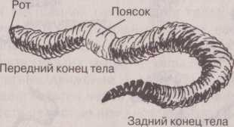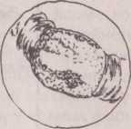

**Среда обитания**: влажная почва, богатая перегноем.

**Длина тела** дождевого червя:10-30 см.

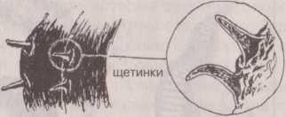Головная лопасть не выражена, отсутствуют глаза, щупальца и усики; тело сегментировано, каждый сегмент содержит четыре пучка упругих коротких щетинок (обеспечивают передвижение); кожный эпителий выделяет слизь (защита от высыхания, обеспечивает передвижение)

***Движение.*** Щетинки, загнутые спереди назад, помогают червю удерживаться в норке и быстро продвигаться вперёд; под эпителием расположена развитая мускулатура, состоящая из кольцевых и продольных мышц; благодаря попеременному сокращению этих мышц тело червя может сокращаться и удлиняться, что способствует движению червя; также червь может заглатывать почву и пропускать её через кишечник, как бы проедая себе ход

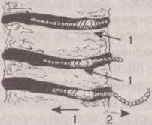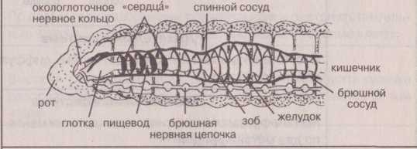

Движение дождевого червя в почве:

1 — волнообразные сокращения продольных и кольцевых мышц,

2 — движение тела червя

**Питание**. Питается по ночам опавшими листьями, полусгнившими травянистыми растениями (детритофаги); вылезая из норки (не полностью), червь вытягивается, захватывает опавший лист и затаскивает его в норку; когда червь прокладывает себе ход, он заглатывает почву и пропускает её через кишечник: перегной использует как пищу, а частички песка способствуют перетиранию проглоченных кусочков пищи

**Органы чувств**. Осязательные и светочувствительные клетки разбросаны по всему телу, имеются также вкусовые и обонятельные клетки.

**Нервная система узлового типа.**

**Лабораторная работа № 7 *«Исследование внешнего строения насекомого»***

**Цель:** Изучение характерных особенностей внешнего строения насекомого на примере майского жука.

**Оборудование:** препаровальная игла, пинцет, лупа, линейка, коллекции «Майский жук», фиксированные жуки.

**Ход работы:**

1. Рассмотрите нерасчлененного майского жука, определите его размеры, окраску. Запишите результаты наблюдений измерения в тетрадь.
2. Выделите отделы тела насекомого, назовите их. Рассмотрите рисунок, подпишите, что обозначено цифрами 1-11.

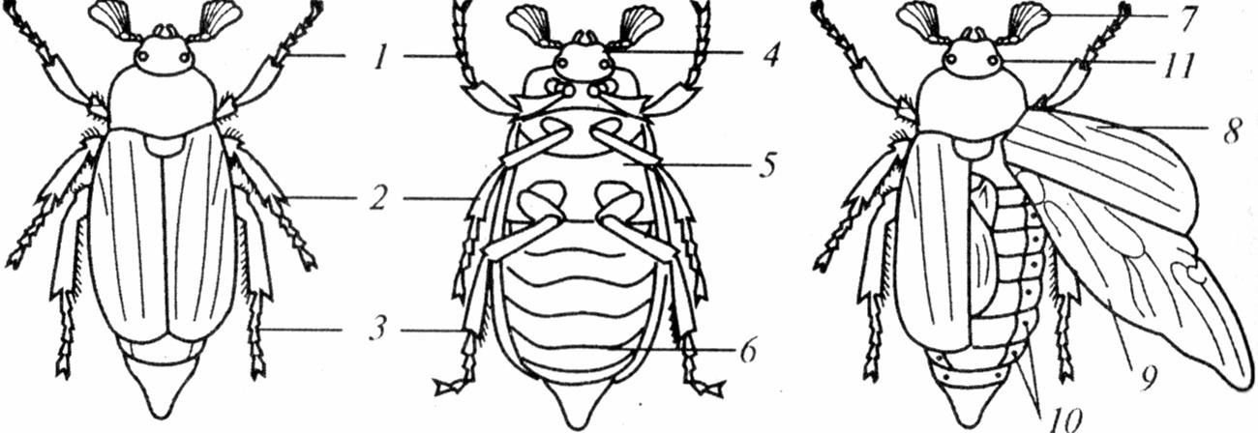

1. Рассмотрите голову насекомого. Где расположен рот? Что окружает ротовое отверстие?
2. С помощью лупы рассмотрите глаза и усики. Пользуясь рисунком учебного пособия, определите тип усиков майского жука.
3. Найдите грудной отдел тела насекомого. Из какого числа сегментов он состоит?
4. Сколько конечностей у майского жука?
5. Пользуясь рисунком учебного пособия, определите тип конечностей и из каких члеников они состоят.
6. Изучите крылья. На каких сегментах груди они расположены? Чем передние крылья отличаются от задних?
7. Рассмотрите брюшко жука. Из какого числа сегментов оно состоит? С помощью лупы найдите расположенные по бокам брюшка дыхальца.
8. Охарактеризуйте черты приспособленности насекомых к наземно-воздушной среде обитания.
9. **Вывод:** сделайте вывод о чертах строения насекомых, по которым насекомых относят к типу членистоногие, к классу насекомые.

**Лабораторная работа №8** «Исследование внешнего строения раковин пресноводных и морских моллюсков»

Цель: изучить особенности строения раковин моллюсков различных классов, выявить черты сходства и различия.

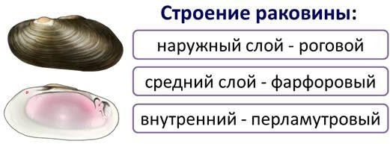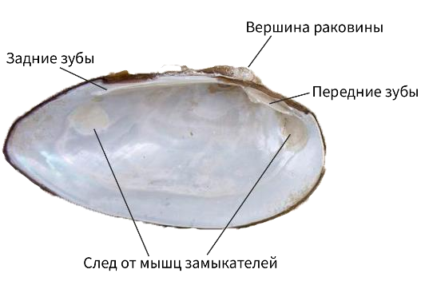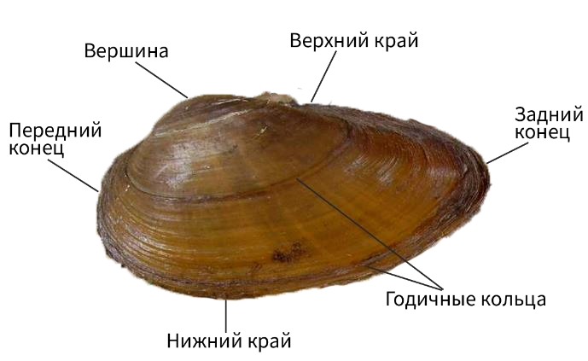

Материалы: коллекция раковин моллюсков (беззубка, катушка роговая, прудовик, садовая, виноградная улитки);

Ход работы:

1. Распределите по классам (класс брюхоногие и класс пластинчатожаберные) моллюсков из предложенной коллекции. Раковины представителей разных классов различаются по внешнему виду. Сравните строение раковины прудовика и беззубки. Рассмотрите раковины перловицы, определите переднюю и заднюю части. На поверхности раковины видны изогнутые полосы, расположенные параллельно ее вершине. Это годовые линии прироста. С ростом моллюска растет и раковина. Вершина раковины — наиболее старая ее часть.
2. **Зарисуйте и обозначьте внешнее строение перловицы.**
3. Перечислите слои, образующие раковину.
4. . Рассмотрите раковину большого прудовика. Отметьте сходство и различия внешнего строения раковин. Подсчитайте число оборотов в завитке раковины. **Зарисуйте раковину:**

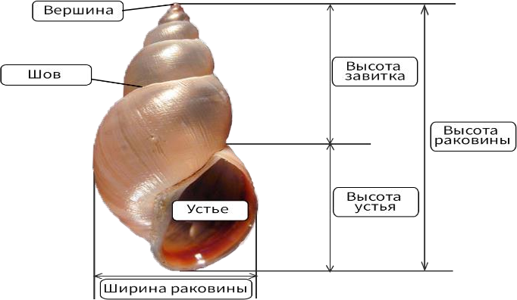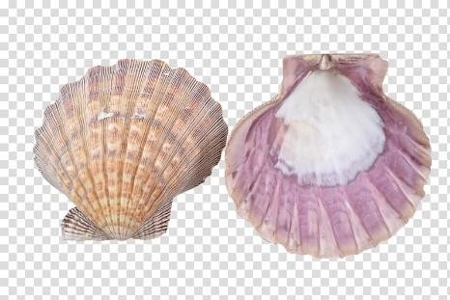

1. Большинство брюхоногих имеют цельную раковину, у многих она завита в спираль. Как правило, раковина закручена по часовой стрелке, т.е. вправо, если смотреть на раковину с заострённого конца. Очень редко встречаются раковины, закрученные влево. У прудовика раковина состоит из карбоната кальция, а сверху покрыта рогоподобным веществом.
2. Сделайте вывод о:

* строении раковин представителей разных классов;
* значении раковины;
* образовании раковины.

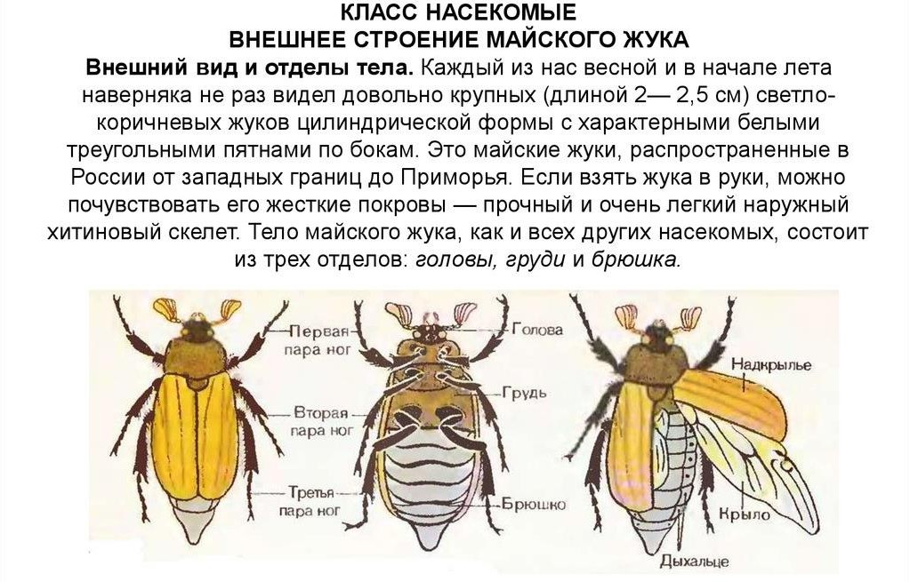

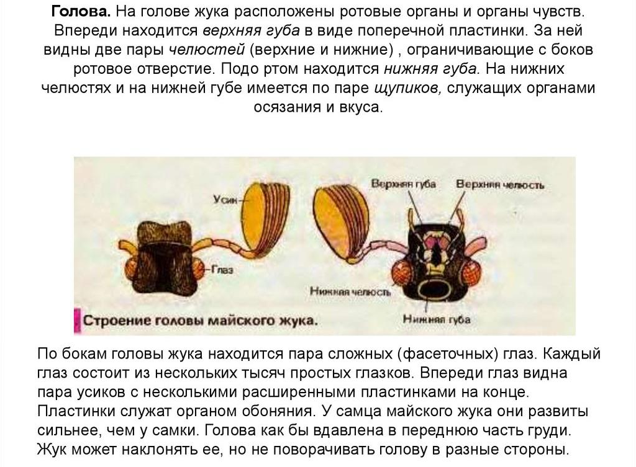

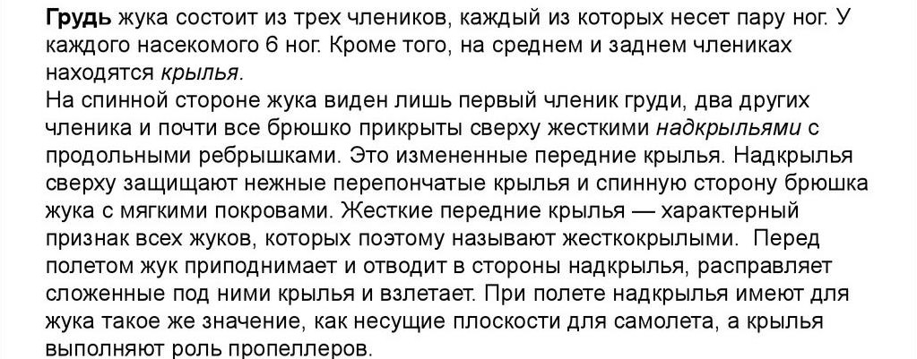

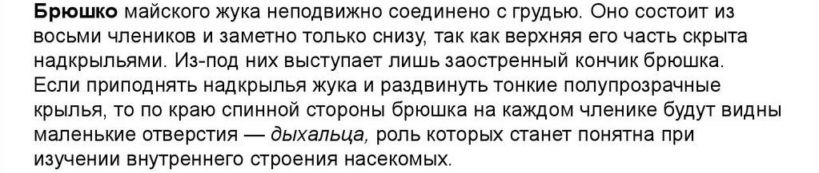

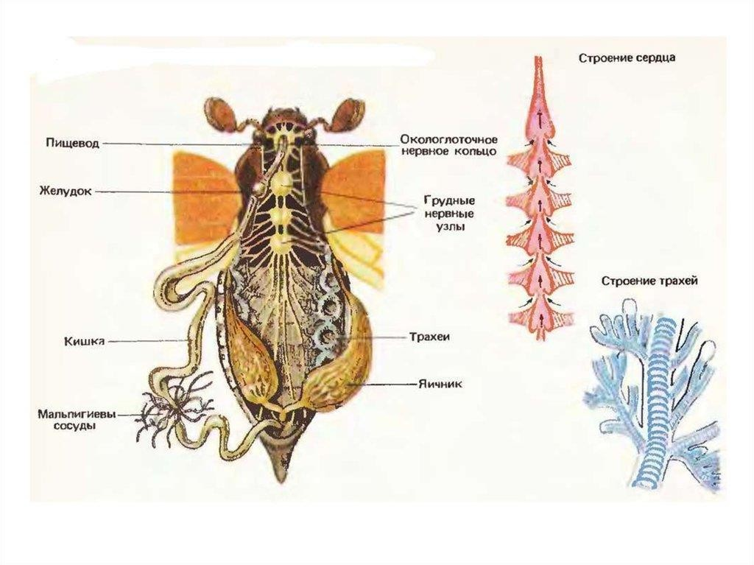

**Лабораторная работа №9**

**Исследование внешнего строения и особенностей передвижения рыбы (учебник стр.94)**

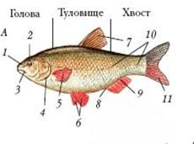

**Лабораторная работа №10**

**Исследование внешнего строения и перьевого покрова птиц.**

**Цель:** изучить особенности внешнего строения птиц, выявить черты приспособленности к полёту, выявить отличия в строении пуховых и контурных перьев, раскрыть роль перьев в жизни птиц.

**Оборудование:** чучело птицы, набор перьев (контурные: маховые, рулевые и покровные; пуховые, пух).

**Ход работы**

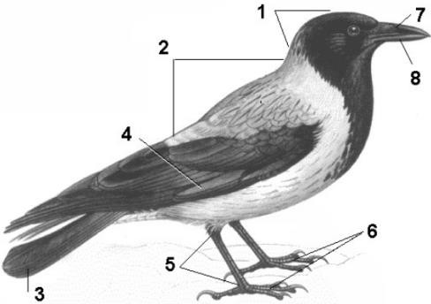**1.**Рассмотрите чучело птицы. Найдите отделы тела: голову, шею, туловище, хвост. Какие органы на них расположены? Зарисуйте «Внешне строение птицы».

1-

2-

3-

4-

5-

6-

1. Рассмотрите голову птицы. Обратите внимание, что клюв состоит из надклювья и подклювья. Найдите кожистый участок желтого цвета – восковицу, она покрывает основу надклювья. Рассмотрите глаза, ноздри, ушные отверстия*.*

*Обозначьте цифрами на рисунке*

* 1. 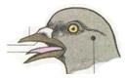– надклювье, 5- восковица,
  2. – подклювье, 6 – веки,
  3. – ноздри, 7 – слуховое отверстие,
  4. – язык, 8 – глаз.

1. Рассмотреть туловище птицы. Определить его форму. Определить месторасположение крыльев и ног.
2. Рассмотрите задние конечности птиц. Большинство костей стопы срастаются и образуют цевку, покрытую роговыми чешуйками. У какого класса позвоночных кожа имеет роговой покров?

О чём свидетельствует наличие роговых чешуек у птиц?

1. Рассмотреть хвост птицы. Записать названия перьев, расположенных на хвосте и крыле.

*(Наверху расположены контурные перья, под ними пуховые.)*

1. Исследовать набор перьев. Найти контурное перо, изучить его строение, назвать основные части. С помощью лупы рассмотреть опахало. Контурное перо состоит из очина, стержня и опахала. (*Опахало состоит из тонких роговых лучей, бородок первого порядка, от которых отходят бородки. второго порядка, имеющие крючочки. С их помощью бородки сцепляются*

*между собой, образуя единую поверхность. Если разъединить опахало в нескольких местах, то его потом можно соединить пальцами.*) Зарисовать строение контурного пера, подписать названия его основных частей.

1. Рассмотреть пуховое перо. Найти очин и опахала. Зарисовать это перо и подписать названия его основных частей. (*У контурного пера есть один, стержень опахало; у пухового пера тонкий гибкий стержень, бородки без крючочков и не образуют сплошных опахал; у пуха укороченный стержень с пучком*)
2. На основании внешнего строения отметить приспособления птиц к полёту.

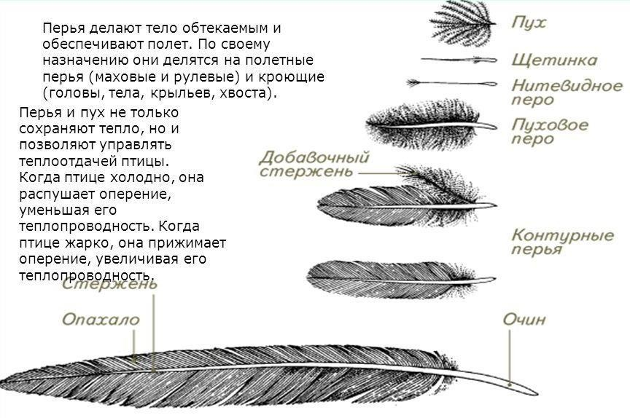**Вывод.** Проделав данную работу, я узнал(а) о внешнем строении птиц и пришёл(а)к выводу, что птицы – это теплокровные животные, приспособленные к полету….

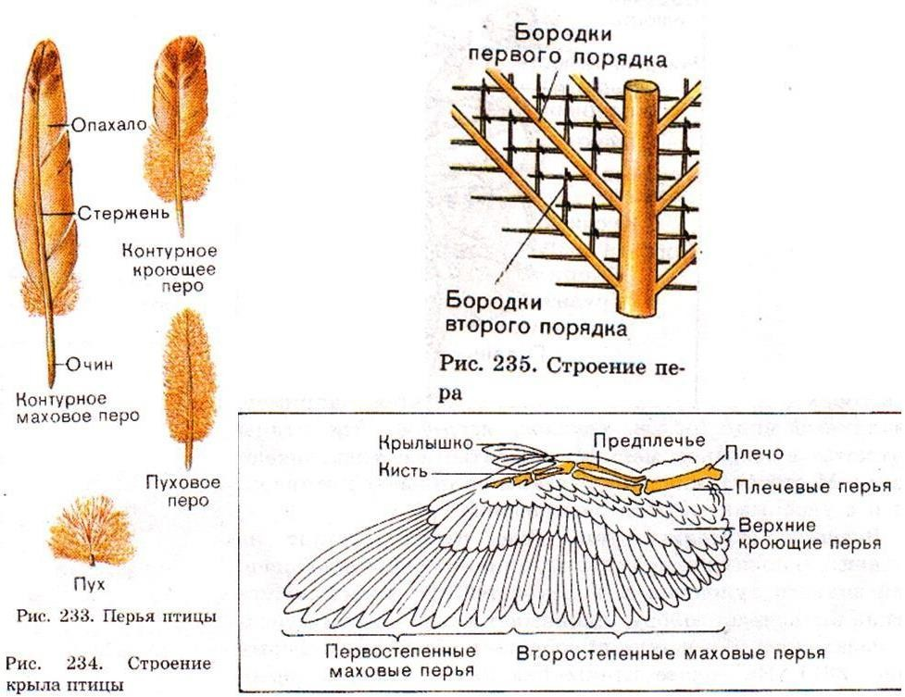

**Лабораторная работа №11**

**Исследование особенностей скелета птицы**

**Цель**: выявить основные черты строения скелета в связи с полетом.

**Оборудование:** скелет птицы.

1. **Изучите предложенный вам текст.**

**Ход работы:**

**Скелет птиц**

Скелет птиц приспособлен к полету. У птиц легкие кости, а сам скелет прочный. Передние конечности птиц видоизменены в крылья, а задние приспособлены для перемещения по поверхности. Легкость скелета птиц достигается тем, что *кости тонкие*, в ряде костей *есть полости*, заполненные воздухом, много трубчатых костей. Прочность скелета возникает в следствие *срастания* многих костей между собой, что привело к образованию характерных для птиц костей.

В скелете птиц можно выделить следующие части: череп с клювом, позвоночник, грудная клетка (ребра с грудиной и килем), пояс передних конечностей, передние конечности, пояс задних конечностей, задние конечности.

**Кости черепа**птиц *срастаются* между собой. Это делает его *прочным*, что важно, когда птица орудует своим клювом, верхняя часть которого неподвижна сращена с черепом. У птиц большие глазницы. Клюв состоит из надклювья и подклювья, покрытых роговым веществом. *Зубов нет (облегчение).*

В **позвоночнике** во многих местах *позвонки срастаются* между собой. Но это не касается шейного отдела. Шея у птиц *очень гибкая*, так что они могут поворачивать ей на 180 градусов. Количество шейных позвонков зависит от вида птиц. *Срастаются* между собой *грудные позвонки. Поясничные, крестцовые и первые позвонки хвостового* отдела также срастаются между собой, образуя *сложный крестец*, который *дает мощную опору* для задних конечностей. Далее идут подвижные хвостовые позвонки. Последние позвонки снова срастаются, образуя *копчиковую кость*. К ней крепятся рулевые перья.

**Ребра** птиц имеют особое строение. Каждое ребро *состоит из двух частей* (верхней и нижней), обычно подвижно соединенных между собой. Верхние части ребер подвижно соединены с позвоночником. Нижние части ребер соединены с достаточно широкой **грудиной**. Грудные позвонки, грудина и ребра образуют *грудную клетку*, которая защищает внутренние органы. У каждого ребра есть крючковидный отросток, который налегают на заднее ребро. Это придает дополнительную прочность грудной клетке птиц. Особенностью скелета птиц является наличие на грудине **киля** (за редким исключением). К нему крепятся мощные мышцы, отвечающие за подъем и опускание крыльев в полете. У нелетающих птиц (но не пингвинов) киля обычно нет.

**Плечевой пояс птиц** состоит из пар ключиц, лопаток и коракоидов (вороньих костей). *Ключицы срастаются* между собой нижними концами и образуют вилочку. Вилочка распирает основания крыльев и играет роль амортизатора в полете. Лопатки у птиц узкие и длинные.

**Скелет передних конечностей птиц** (крыльев) состоит из плечевой, лучевой и локтевой костей (вместе образуют предплечье), кисти (свободных костей запястья, *пряжки* и рудиментов пальцев). Пряжка образуется срастанием костей пясти и части костей запястья. Ни у каких птиц передние конечности не используются для передвижения по земле.

**Пояс задних конечностей.** Таз птиц (а именно подвздошные кости) неподвижно срастается со сложным крестцом. Кости таза сращены между собой, но не срастаются спереди. Благодаря наличию *открытого таза* птицы могут откладывать крупные (по отношению к их размерам тела) яйца.

**Скелет задних конечностей птиц** состоит из бедренной кости, большой и малой берцовых костей (вместе образуют голень), *цевки*, костей пальцев. Цевку образуют кости стопы, которые срастаются между собой. У большинства птиц четыре пальца, три из которых направлены вперед, а один назад. Однако есть и трехпалые и даже двупалые птицы. На пальцах ног имеются хорошо развитые когти.

1. **Дайте ответы на вопросы.**
2. Рассмотрите скелет птицы. Какие отделы можно выделить в скелете птицы?
3. Рассмотрите череп. Какую форму он имеет? Как соединены между собой кости черепа? Чем объясняется легкость костей? В чем значение этих особенностей черепа птицы? Чем можно объяснить наличие больших глазниц? 3.Рассмотрите позвоночник птицы. Какие отделы в нем различают? Как соединены между собой позвонки в разных отделах позвоночника? Почему?
4. Рассмотрите грудную клетку. Какими костями она образована? Каковы особенности строения ребер птиц? В чем значение такого строения? Каковы особенности строения грудной кости птиц? С чем это связано?
5. Рассмотрите пояс передних конечностей. Какими костями он образован? Что такое вилочка?
6. Рассмотрите скелет крыла. Какие изменения связаны с полетом?
7. Рассмотрите пояс задних конечностей. Какие кости его образуют? Как они соединены между собой? В чем значение такого соединения?
8. Рассмотрите задние конечности птицы. Что такое цевка? Сколько пальцев на ноге птицы? Как они расположены? Чем заканчивается последняя фаланга пальцев? Какое это имеет значение?
9. **Сделайте вывод** об особенностях строения скелета птиц в связи с приспособлением к полету. Скелет птиц приспособлен . У птиц кости , а сам скелет . Передние конечности птиц , а задние приспособлены для . Кости птиц легкие в связи с тем, что они , в костях есть . Многие кости скелета , что придает ему . Образовались характерные для птиц кости: для ,

для ...

* 1. 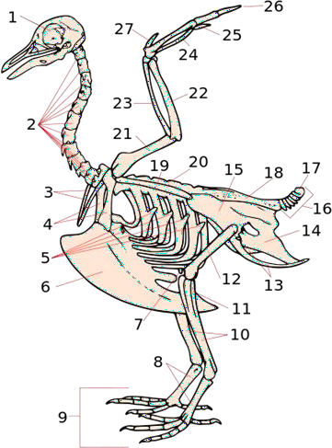череп,
  2. шейные позвонки,
  3. **вилочка,**
  4. вороньи кости,
  5. ребра,
  6. **киль,**

1. **цевка,**
2. пальцы,
3. большая берцовая кость,
4. малая берцовая кость,
5. бедро,

13,14,15 кости таза,

1. хвостовые позвонки,
2. копчиковая кость,
3. сложный крестец,
4. лопатка,
5. поясничные позвонки,
6. плечевая кость,
7. локтевая кость,
8. лучевая кость,
9. запястья,
10. кисть,
11. пальцы.